***Групповой тур по трем странам Юго-Восточной Азии:***

***«Большой Индокитайский Вояж»***

***Вьетнам + Лаос + Камбоджа***

**2 перелета уже в цене тура!!!**

**Ханой – Халонг – Луанг Прабанг – Сием Рип – Пномпень – Чау Док –** **Кан Тхо – Хошимин**

***Гарантированное подтверждение от 1 человека в группу!***

***​​*ОСНОВНЫЕ МОМЕНТЫ ТУРА:**

***- обзорная экскурсия по старинному городу ХАНОЙ;***

***- круиз с ночью на корабле в ХАЛОНГе***

***(в круизе посещение пещер, острова Титова, утренняя вьетнамская гимнастика "тайчи" + мастер-класс по вьетнамской кухне);***

***- посещение золотых пагод ЛУАНГ ПРАБАНГА;***

***- участие в ежедневной церемонии Sai Bat (Morning Alms) - подношения еды (вездесущего липкого риса) монахам в Луанг Прабанге;***

***- путешествие по Меконгу в самые красивые и большие гроты Азии – ПАК ОУ с посещением местных деревень;***

***- АНГКОР - величественный храмовый комплекс древних кхмеров;***

***- священное место PHNOM KULEN и храм BANTEAY SREI (Цитадель женщины);***

***- ужин с национальным шоу – танцы APSARA;***

***- Колониальный ПНОМПЕНЬ;***

***- КРУИЗ ПО МЕКОНГУ из Камбоджи во Вьетнам;***

***- Экзотическая прогулка по ДЕЛЬТЕ МЕКОНГА с национальным обедом;***

***- прогулка по вечернему САЙГОНу***

**Продолжительность: 13 дней/12 ночей**

**Даты тура и стоимость ½ DBL / SNGL:**

**27.10.19 – 07.11.19: 1690 у.е. / 2125 у.е.**

**17.11.19 – 28.11.19: 1735 у.е. / 2125 у.е.**

**21.01.20 – 01.02.20: 1525 у.е. / 2170 у.е.**

**16.02.20 – 27.02.20: 1525 у.е. / 2170 у.е.**

**01.03.20 – 12.03.20 (8 МАРТА В ИНДОКИТАЕ!): 1525 у.е. / 2170 у.е.**

**30.04.20 – 11.05.20 (МАЙСКИЕ ПРАЗДНИКИ В ИНДОКИТАЕ!): 1525 у.е. / 2170 у.е.**

**КРАТКИЙ МАРШРУТ:**

1 день. Вылет из Киева.

2 день. Прилет в Ханой

3 день. Ханой - **Халонг - круиз с ночью на корабле** (завтрак, обед, ужин)

4 день. Халонг – Ханой (завтрак, обед)

5 день. **Ханой – обзорная экскурсия** – перелет в Луанг Прабанг (завтрак)

6 день. **Луанг Прабанг – обзорная экскурсия** + пещеры Пак Оу (завтрак)

7 день. Луанг Прабанг – перелет в Сием Рип (завтрак)

8 день. **Сием Рип – Ангкор Тхом и Ангкор Ват + национальное шоу Апсара** (завтрак, ужин)

9 день. Сием Рип – **Пном Кулен и храм Banteay Srei** (завтрак)

10 день. Сием Рип – переезд в **Пномпень – обзорная экскурсия**

11 день. **Пномпень – круиз по Меконгу в Чау Док** – Кан Тхо

12 день. Кан Тхо – **экскурсия по Меконгу** - переезд в Хошимин

13 день. Хошимин – трансфер в аэропорт

**ПРОГРАММА ТУРА**

**1 день Вылет.**

**2 день Ханой**

**Прилет в Ханой** (аэропорт Noibai).

Прохождение паспортного контроля. Встреча с русскоговорящим гидом. Трансфер в отель. Свободное время. Отдых. 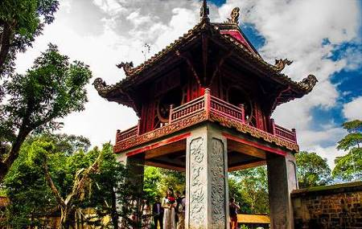 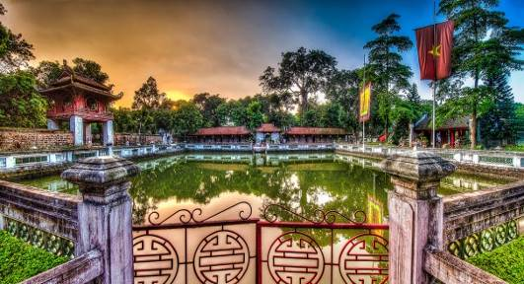 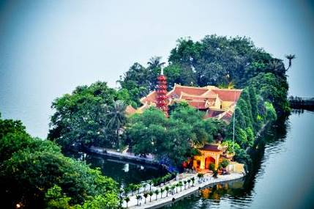

**3 день Ханой**

Завтрак в отеле.

09:00: Переезд в бухту Халонг.

12:00: Прибытие в Халонг.

12:30: Трансфер на причал. Размещение на корабле. Приветственный напиток.

Прогулка на корабле по островкам бухты Халонг.

**Обед на борту корабля.**

**Посещение района Tung Sau,** где производят жемчуг.Кроме того, у вас есть возможность совершить каякинг, исходя из ваших предпочтений.

Посещение красивого **острова Титова** **(Ti Top Island**), названного в честь знаменитого советского космонавта Германа Титова. Посещение **пляжа Ti Top** для купания (если позволяет погода), **Ti Top Beach** особенно известен своей чистой водой и гладким белым песком, которые создают отличную атмосферу для отдыха. По желанию, **подъем на вершину Ti Top**, откуда открывается панорамный вид на залив Халонг.

Наслаждение незабываемым ночным пейзажем под открытым небом в бухте Халонг.

**Класс кулинарии на террасе** – шеф повар покажет, как делать вьетнамские весенние роллы - традиционное вьетнамское блюдо.

**Ужин с** морепродуктами на борту корабля.

Вечерние мероприятия включают в себя: свободное время, чтобы пообщаться с друзьями, посмотреть фильмы, отдохнуть, играть в карты, шахматы, читать журналы, ловля кальмаров ….

**Ночь на корабле**, стоящем на якоре в закрытом море в комфортной каюте (мягкая кровать, душевая с горячей водой, кондиционер).

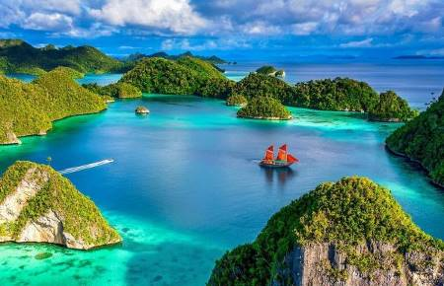 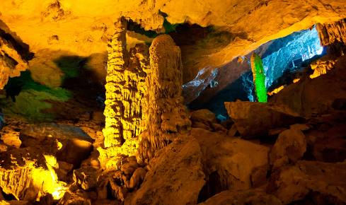 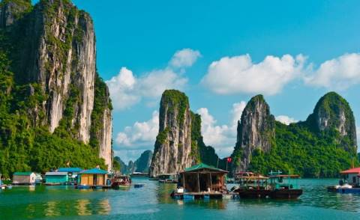

**4 день Ханой**

6:30 Ранним утром перед завтраком у нас будет возможность встретить восход солнца.

Еще одна изюминка путешествия **- Утренняя гимнастика** по вьетнамской традиционной школе «**Тайчи**».

7:30 Завтрак (шведский стол) на борту корабля.

8:30: Продолжение продолжения морского круиза по направлению к берегу

10:00: Сдача номеров (Check-Out)

11:00: Высадка на берег.

12:00 Переезд в Ханой.

16:00 Прибытие в Ханой. Свободное время. Ночь в Ханое.

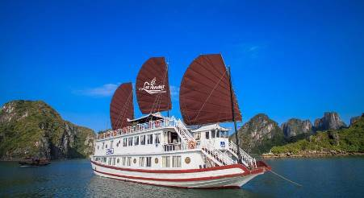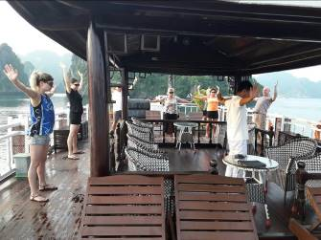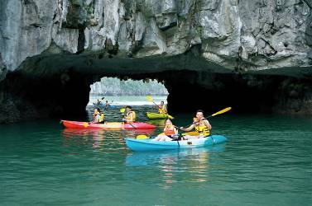

**5 день Ханой - Луанг Прабанг**

Завтрак в отеле и Check-Out.

**Обзорная экскурсия по Ханою** (продолжительность 3,5 - 4 часа)

Во время экскурсии Вы сможете увидеть основные достопримечательности Ханоя:

- **Храм Литературы** (**Văn Miếu),** который был основан в 1070 году императором Ly Than Tong, который посвятил храм великому ученому и философу – Конфуцию. **Озеро Возвращенного Меча (Hồ Hoàn Kiếm) -** сердце Ханоя и одна из самых ярких достопримечательностей вьетнамской столицы. На озере расположены 2 острова. Малый остров, где возведена трехъярусная пагода, находиться посреди озера. На большой остров можно попасть по красному мосту Восходящего Солнца и увидеть там Храм Нефритовой горы. Отсюда открывается живописная панорама на озеро Хоанкьем и окружающий его живописный парк. Еще одна уникальная достопримечательность - **Пагода на одном столбе (Chùa Một Cột)** - построенная в 1049 г. во времена правления императора Ly Than Tong. Храм построен из дерева на единственном каменном столбе диаметром 1,25 метра. Своим видом это строение изображает цветок лотоса – символ чистоты, поднимающейся из моря печали. Летом окружающий пагоду пруд покрыт цветами лотоса. П**лощадь Бадинь (Ba Đình) -** центральная площадь Ханоя, где2 сентября 1945 года президент Хо Ши Мин провозгласил независимость Демократической Республики Вьетнам. На площади находятся **Мавзолей Хо Ши Мина** (Lăng Chủ tịch Hồ Chí Minh). **Таоицкий Храм Чан Во,** где Вас познакомят с искусством резьбы по дереву и искусством бронзового литья во Вьетнаме в 19 веке. А еще самое широкое озеро в Ханое – **Западное озеро** с его живописными берегами, которое когда-то было курортом, где гуляли и отдыхали вьетнамские короли. Вас не оставит равнодушными и 30-минутная прогулка на мини автобусе **по Старому кварталу Ханоя.** Этот район, напоминающий по форме треугольник, состоит из 36 улиц - по числу купеческих и ремесленных гильдий, каждая из которых занимала свою улицу. И обязательно останется время для шоппинга по магазинам на шелковой улице.

Трансфер в аэропорт.

Вылет из Ханоя **в Луанг Прабанг (Лаос)**. Прибытие в **Луанг Прабанг.**

Встреча в аэропорту и трансфер в отель. Check-In.

Луанг Прабанг расположен на берегу реки Меконг, и окружений горами и лесами. Этот город-музей под открытым небом, соединяет в себе красоту буддистских храмов и французских колониальных зданий. Практически все культовые памятники города дошли до нас в своей первозданной красоте. Луанг Прабанг был признан ЮНЕСКО, как лучше всего сохранившийся город в Юго-Восточной Азии.

Ночь в Луанг Прабанге.

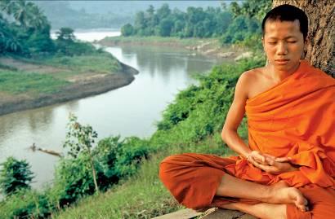 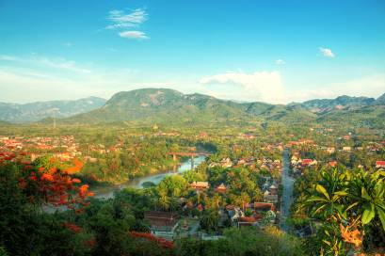 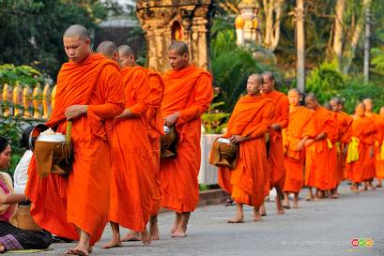

**6 день Луанг Прабанг**

Завтрак в отеле.

**Экскурсия** по городу, во время которой Вы сможете увидеть **Храм Ват Май** - самый большой храм в городе с красивой пятиуровневой крышей, построенный в 1796 году. **Национальный музей (бывший королевский дворец)** - был построен в 1904 году, в то время, когда Лаос находился под протекторатом Франции, поэтому в постройке чувствуется гармоничное сочетание французского колониального и традиционного лаосского архитектурных стилей. А перед зданием дворца представлена коллекция королевских автомобилей. **Ват Сиенг Тхон** - бывший главный королевский монастырь, а ныне ценнейший памятник истории и культуры и самое красивое из религиозных сооружений Луанг Прабанга. Он был построен в 1560 году, и с тех пор практически не менял свой первоначальный облик. Внутри храма находится святилище, где находится очень редкая статуя лежачего Будды после мы отправимся на двухчасовой **круиз** вверх **по Меконгу** к знаменитым таинственным пещерам **Пак Оу (Pak Ou)**, во время которого можно насладиться видами провинциальной жизни Лаоса. Под пути посещение местных деревень **Бан Сангхай и Бан Сиенглек**, где делают бумагу, продают текстиль и местную рисовую водку.

*Пак Оу – буддистская святыня, расположенная в пещерах на реке Меконг, где собрана богатая коллекция из нескольких тысяч статуэток Будды.* На обратном пути посещение бывшей королевской деревни **Бан Фаном**, известной текстильными изделиями ручной работы.

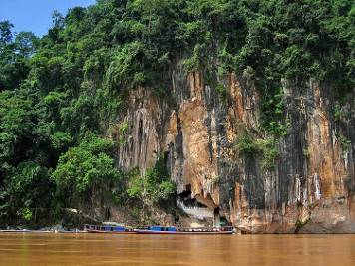 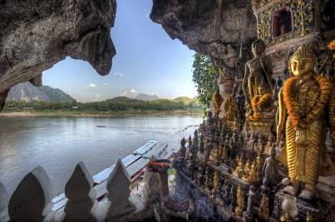 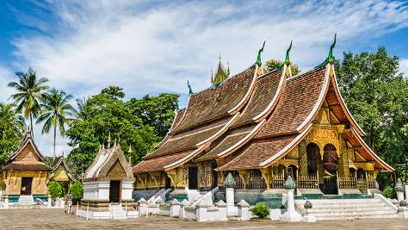

**7 день Луанг Прабанг – Сием Рип**

Завтрак в отеле и Check-Out.

Трансфер в аэропорт.

Перелет Луанг Прабанг - Сием Рип.

Прибытие в **Сием Рип** - город, расположенный среди рисовых плантаций вдоль одноименной реки, является воротами в тысячелетний комплекс храмов Ангкор.

Встреча в аэропорту и трансфер в отель. Свободное время.

**8 день Сием Рип**

Завтрак в отеле.

Посещение самого знаменитого храма Ангкора — **Ангкор Ват.**

Ангкор Ват является главной достопримечательностью королевства Камбоджи, неудивительно, что его изображение можно увидеть даже на государственном флаге. Ангкор Ват представляет собой сложную трехуровневую конструкцию со множеством лестниц и переходов. Вы сможете пройти по всем уровням и прикоснуться к барельефам древности, ощутить их энергетику.

Посещение храма Та Пром.

**Та Пром -** один из наиболее привлекательных храмов Ангкора. Храм специально не очищался от джунглей и предстает в том виде, в котором его увидели французы. Башни, буквально разрываемые стволами деревьев, изваяния богов, обвитые ветками лиан, и крыши галерей, продавленные под тяжестью огромных корней — таким сегодня выглядит этот храм. А еще он знаменит тем, что именно здесь в 2001 году снимались знаменитые кадры фильма «Лара Крофт: Расхитительница гробниц» с Анжелиной Джоли.

Обед в местном ресторане (за дополнительную плату).

После обеда посещение основных храмов **Ангкор Тхом.**

А вечером Вас ждет национальное шоу с ужином  **– Апсара (Apsara**).

Древние кхмерские танцы легендарных Апсар, представляющих собой сочетание уникальных жестов и невероятнейшей пластики. Каждый танец **–** это отдельная история, несущая в себе сакральный смысл. Каждое движение **–** это завораживающий поток энергии. Еще в древности женщины, исполнявшие главный кхмерский танец **–** Апсара, возводились в ранг богинь и почитались всеми, в том числе и королями.

Возвращение в отель.

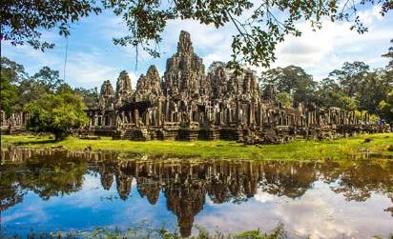 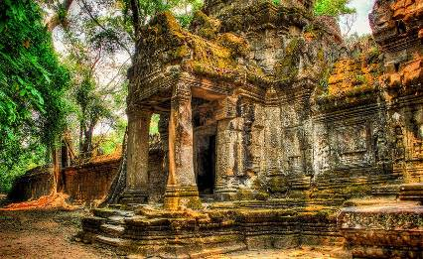

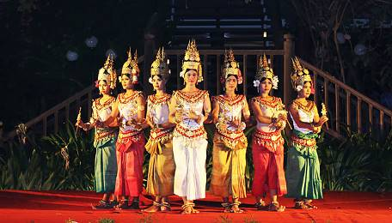

**9 день Сием Рип (04.02.2018)**

Завтрак в отеле.

Встреча в холле отеля с русскоговорящим гидом.

**Экскурсия в Пном Кулен**. Мы увидим реку «тысячи лингамов» - дно которой на сотни метров украшено резьбой по камню с изображения божеств. Подъем на святую гору Пном Кулен и посещение храма на горе 16 века с высеченным 8-метровым силуэтом “лежачего” Будды. Посещение водопада (по желанию, можно искупаться - *рекомендуем взять полотенца и купальные принадлежности*).

Далее посещение **храма Бантей Срей (Banteay Srei Temple**) (построен в конце X века) - индуистский храм из розового песчаника, посвященный богу Шиве. Участок храма окружен стеной, за которой находится ров. Храм состоит из трех

башен-прасатов. Стены башен украшены рельефами. Храм Бантей Срей еще называют «Цитадель женщины».

Возвращение в отель.

Ночь в Сием Рипе.

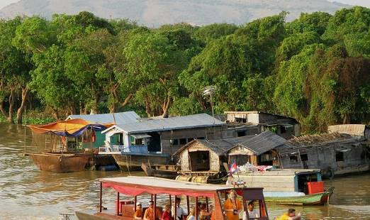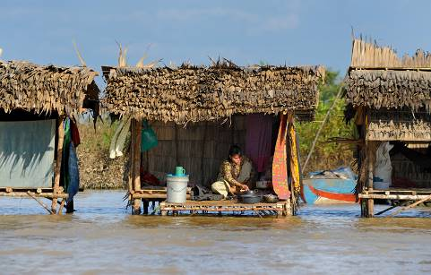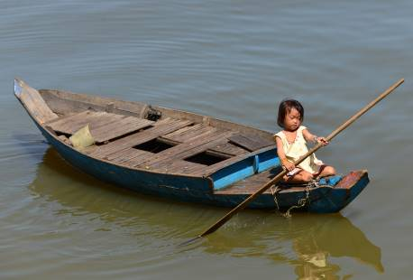

**10 день Сием Рип - Пномпень**

Завтрак в отеле и Check-Out.

Трансфер (без гида) в **Пномпень**, столицу Камбоджи (время в пути - 5-6 часов).

Прибытие в Пномпень. Check-In.

**Обзорная экскурсия по городу: Королевский Дворец** - является одним из самых впечатляющих архитектурных сооружений столицы. **Серебряная Пагода** - официально считается королевским храмом, поразит своей роскошью и красотой. Здесь хранится множество статуэток Будды из драгоценных металлов и камней, самые известные из которых - созданная из хрусталя статуя «Изумрудного Будды», датируемая 17-м столетием, и статуя Будды Матрейи (Будды Грядушего), инкрустированная 2086 бриллиантами. Для создания ступы было использовано 5000 серебряных плит (пол), а также множество итальянского мрамора. **Национальный музей** – был построен французами в 1917-1920 годах и посвящен королю Сисовату, здесь представлено более 5000 экспонатов, рассказывающих об истории и искусстве страны. Наиболее ценны памятники ангкорского периода - лингамы, статуи и другие артефакты, среди которых статуя прокаженного короля из Ангкор Вата.

Возвращение в отель.

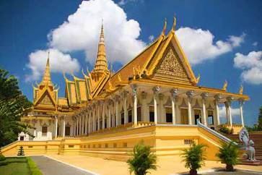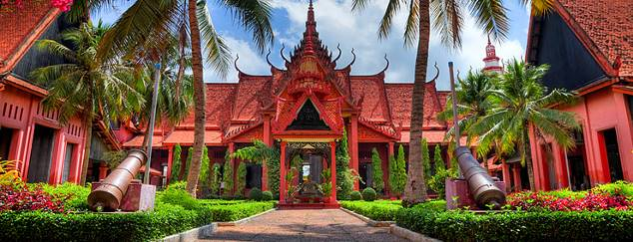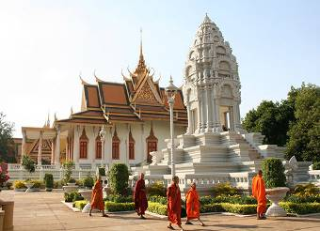

**11 день Пномпень – Кан Тхо**

Завтрак в отеле. Свободное время и Check-Out (до 12:00). Трансфер без гида до пристани и посадка на комфортабельный корабль «Blue Cruise».

**Круиз во Вьетнам**. Встреча в **Чау Док** и трансфер в город **Кан Тхо**.

Размещение в отеле. Ночь в Кан Тхо.

**12 день Кан Тхо - Хошимин**

Завтрак в отеле и Check-Out.

**Экскурсия по Дельте Меконга: прогулка на катере по реке Тиен Зянг, с посещением плавучего рынка Кай Ранг**. На плавучем рынке прилавки расположены прямо в лодках, где можно приобрести разные сувениры и фрукты. **Посещение островов, городка Митхо**, дегустация экзотических фруктов, тропического чая с медом, знакомство с местной жизнью и местным ремесленным производством: изготовление рисовых лепешек и вьетнамских сладостей.

**Обед** с традиционными вьетнамскими блюдами.

Переезд в Хошимин.

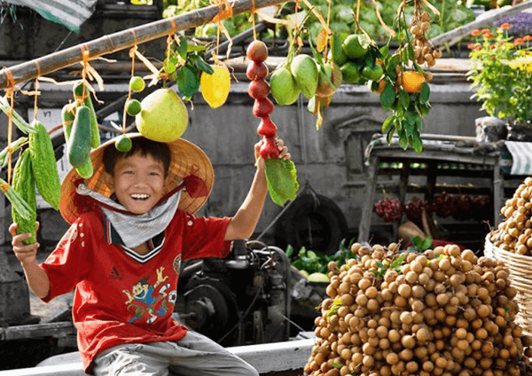 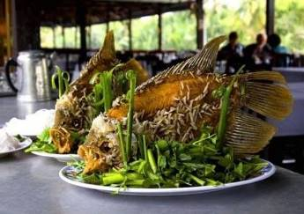 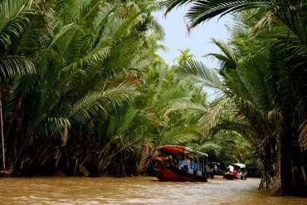

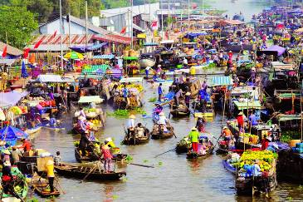

**13 день Хошимин**

Завтрак в отеле.

Check-out

Трансфер в аэропорт.

Вылет из Хошимина.

**Отели по маршруту (отели могут быть заменены на равнозначные):**

|  |  |  |
| --- | --- | --- |
| **Город** | **Отель** | **Номер** |
| **Ханой** | Lenid Hanoi 54 Tho Nhuom 4* | Deluxe room |
| **Халонг** | **GLORY LEGEND CRUISE 4* или**  **ALCASS CRUISE 4\*** | Deluxe Cabin |
| **Луанг Прабанг** | Vansana Luang Prabang 3* **или**  Manoluck Luang Prabang 3* **или** CM Hotel 3* | Standard |
| **Сием Рип** | Angkor holiday 3* | Superior |
| **Пномпень** | Cardamom Hotel Phnom Penh 3*  **Или** Le Mont Hotel 3* | Superior |
| **Кан Тхо** | Riverside Ninh Kieu Hotel 4* | Superior |
| **Хошимин** | Sunrise Central 3* | Premium Deluxe |

|  |  |
| --- | --- |
| **В стоимость входит:** | **В стоимость не входит:** |
| - размещение в отелях по программе;  - трансферы с русскоговорящим гидом по программе (машина с кондиционером);  - внутренние перелеты:  - экскурсии с русскоговорящим гидом по программе;  - стоимость входного билета на указанные достопримечательности;  - питание: ежедневный завтрак в отеле; в круизе по бухте Халонг + 1 завтрак, +2 обеда, +1 ужин; +1 обед в дельте Меконга; +1 ужин в Сием Рипе шоу Apsara  - приглашение на визу во Вьетнам – многократный въезд;  - 2 бутылки питьевой воды в день во время тура. | - международный перелет  - виза по прилету во Вьетнам (двукратная) – 50 у.е.  - виза по прилету в Лаос – 30 у.е.  - виза по прилету в Камбоджу – 30 у.е.  - страховка 20 у.е.  - напитки, мини-бар в отеле, все расходы, не указанные в программе  - доплаты за индивидуальные трансферы (при необходимости):  а/п Ханой – отель в Ханое, отель в Хошимине – а/п Хошимин.  а/п Луанг Прабанг – отель - а/п Луанг Прабанг;  а/п Сием Рип– отель  - личные расходы |

* Принимающая компания оставляет за собой право изменения последовательности посещения объектов по программе

** Дополнительная кровать и стоимость для ребенка под запрос.

***Обязательно уточняйте стоимости перед бронировкой! Возможны колебания в цене из-за повышения такс, изменения в курсах валют.

**** Возможно продолжение программы пляжным отдыхом